МИНИСТЕРСТВО ОБРАЗОВАНИЯ РЕСПУБЛИКИ БЕЛАРУСЬ

УЧРЕЖДЕНИЕ ОБРАЗОВАНИЯ

ГОМЕЛЬСКИЙ ГОСУДАРСТВЕННЫЙ ТЕХНИЧЕСКИЙ УНИВЕРСИТЕТ ИМЕНИ П. О. СУХОГО

Факультет автоматизированных и информационных систем

Кафедра «Информационные технологии»

дисциплина «Базы данных»

ОТЧЕТ ПО ЛАБОРАТОРНОЙ РАБОТЕ № 1

«Создание реляционной базы данных и ее таблиц посредством специализированного программного обеспечения»

Вариант №5

Выполнил: студент гр. ИТИ-22

Карпенко Д.Е.

Принял: преподаватель-стажёр

Карась О.В.

Гомель 2023

**Цель работы**: изучить основы проектирования и работы с таблицами реляционной базы данных графическими средствами на примере базы данных СУБД *MS SQL Server* посредством *SQL Server Management Studio* или *SQL Server Data Tools for Visual Studio*.

**Задания:**

1.Ознакомиться с соглашением об именовании объектов баз данных и в дальнейшем применять его при создании таких объектов.

2. Изучить пользовательский интерфейс программы *SQL Management Studio*, выполнение с ее помощью типовых операций по разработке объектов базы данных (БД).

3. Создать БД с именем, соответствующим своей фамилии.

Для созданной БД задать настройки:

* начальный размер – 9 Мб;
* максимальный размер– 20 Мб;
* автоматическое увеличение размера файла на 9 %.

4.Создать и заполнить данными описанные ниже таблицы, определяющие структуру созданной БД для ведения учета платежей студентов за время обучения.

Для создания таблиц необходимо определить типы данных полей исходя из типа информации, которая должна храниться в них. При этом следует руководствоваться принципом оптимальности объема, выделяемого для их хранения. Для каждой таблицы необходимо определить первичный ключ в соответствии с соглашением об именовании объектов баз данных.

Таблица *Towns* – таблица для хранения названий городов

| **Имя поля** | **Тип данных** | **Основные свойства** | **Пояснения** |
| --- | --- | --- | --- |
| *TownId* | *INT* | Автоинкрементное поле: последовательные целые числа | Ключевое поле |
| *Name* | *VARCHAR(20)* | Размер поля - 20 символов | Название города |

Таблица *Streets* – таблица для хранения улиц городов

|  |  |  |  |
| --- | --- | --- | --- |
| **Имя поля** | **Тип данных** | **Основные свойства** | **Пояснения** |
| *StreetId* | *INT* | Автоинкрементное поле: последовательные целые числа | Первичный ключ |
| *Name* | *VARCHAR(30)* | Размер поля - 30 символов, индексированное поле | Название улицы |
| *TownId* | *INT* |  | Внешний ключ для связи с таблицей *Towns* |

Таблица *Faculties* – таблица для хранения названия всех факультетов

|  |  |  |  |
| --- | --- | --- | --- |
| **Имя поля** | **Тип данных** | **Основные свойства** | **Пояснения** |
| *FacultyId* | *INT* | Автоинкрементное поле: последовательные целые числа | Первичный ключ |
| *ShortName* | *VARCHAR(10)* | Размер поля - 10 символов | Сокращенное название факультета |
| *Name* | *VARCHAR(30)* | Размер поля - 30 символов | Полное название факультета |

Таблица *Students* – таблица для хранения информации о студентах

| **Имя поля** | **Тип данных** | **Основные свойства** | **Пояснения** |
| --- | --- | --- | --- |
| *StudentId* | *INT* | Автоинкрементное поле: последовательные целые числа | Первичный ключ |
| *Surname* | *VARCHAR(20)* | Размер поля - 20 символов | Фамилия студента |
| *Name* | *VARCHAR(15)* | Размер поля - 15 символов, индексированное поле | Имя студента |
| *MiddleName* | *VARCHAR(20)* | Размер поля - 20 символов | Отчество студента |
| *StreetId* | *INT* |  | Внешний ключ для связи с таблицей *Streets* |
| *HouseNumber* | *SMALLINT* | Целое размером 2 байта. | Номер дома, в котором проживает студент |
| *ApartmentNumber* | *SMALLINT* | Целое размером 2 байта | Номер квартиры, в которой проживает студент |
| *PhoneNumber* | *BIGINT* | Целое размером 8 байт. | Набирать без разделительных знаков |
| *BirthDate* | *DATE* |  | Дата рождения студента |
| *AdmissionYear* | *SMALLINT* | Целое размером 2 байта; ограничение *AdmissionYear*< 2012. | Год поступления в вуз |
| *GroupName* | *VARCHAR(4)* | Размер поля - 4 символа, индексированное поле. | Название группы, которое образуется с учетом курса обучения |
| *FacultyId* | *INT* |  | Внешний ключ для связи с таблицей *Faculties* |
| *Note* | *NCHAR(100)* |  | Прочие сведения о студенте. |

Таблица *Purposes* – таблица для хранения цель оплат студента

|  |  |  |  |
| --- | --- | --- | --- |
| **Имя поля** | **Тип данных** | **Основные свойства** | **Пояснения** |
| *PurposeId* | *INT* | Автоинкрементное поле: последовательные целые числа | Первичный ключ |
| *Name* | *VARCHAR(30)* | Размер поля – 30 символов | Наименование цели оплаты |

Таблица *Payments* – таблица содержит информацию об транзакции студентами

|  |  |  |  |
| --- | --- | --- | --- |
| **Имя поля** | **Тип данных** | **Основные свойства** | **Пояснения** |
| *PaymentId* | *INT* | Автоинкрементное поле: последовательные целые числа. | Первичный ключ |
| *StudentId* | *INT* |  | Внешний ключ для связи с таблицей *Students* |
| *PaymentDate* | *DATE* |  | Дата оплаты |
| *Amount* | *MONEY* | Число десятичных знаков 0; условие на значение >0; индексированное поле. | Сумма, перечисленная студентом вузу. |
| *PurposeId* | *INT* |  | Внешний ключ для связи с таблицей *Purposes* |

На рисунке 1 изображена диаграмма схемы базы данных *Karpenko*. Данная схема отражает связь между таблиц.

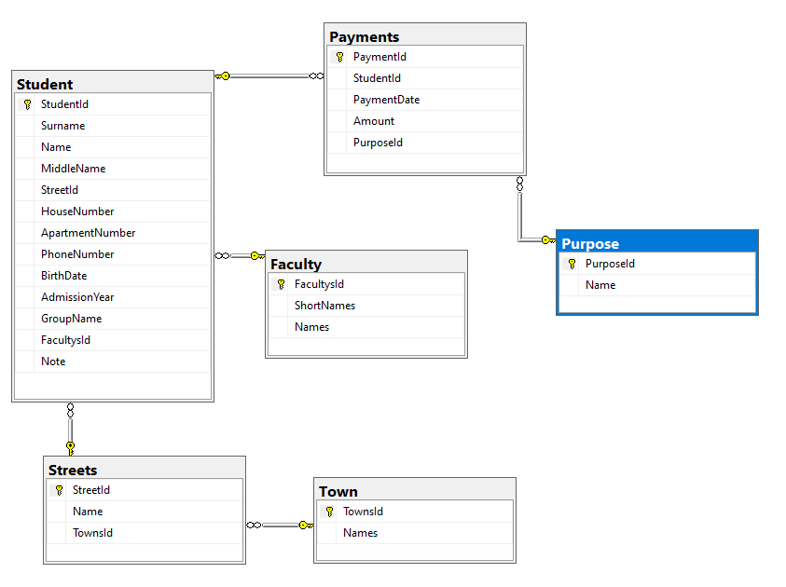

Рисунок 1 – Диаграмма базы данных

На рисунке 2 изображена таблица *Town*. Данная таблица хранит атрибуты: *TownsId* и *Names*, и домены.

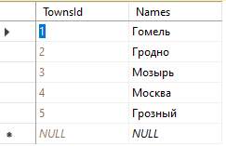

Рисунок 2 – Таблица *Town*

На рисунке 3 изображена таблица *Street*. Данная таблица хранит атрибуты: *StreetId* , *Name*, *TownsId*, и домены.

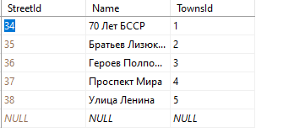

Рисунок 3 – Таблица *Streets*

На рисунке 4 изображена таблица *Fuculty*. Данная таблица хранит атрибуты: *FucultysId*, *ShortNames*, *Names* и домены.

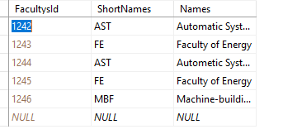

Рисунок 4 – Таблица *Fuculty*

На рисунке 5 изображена таблица *Purpose*. Данная таблица хранит атрибуты: *PurposeId* и *Name*, и домены.

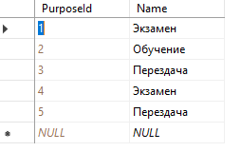

Рисунок 5 – Таблица *Purpose*

На рисунке 6 изображена таблица *Student*. Данная таблица хранит атрибуты: *TownsId*, Surname, *Name*, *MiddleName*, *StreetId*, *HouseNumber*, *ApartmentNumber*, PhoneNumber, BirthDate, AdmissionYear, *GroupName*, *FacultysId*, *Note* и домены.

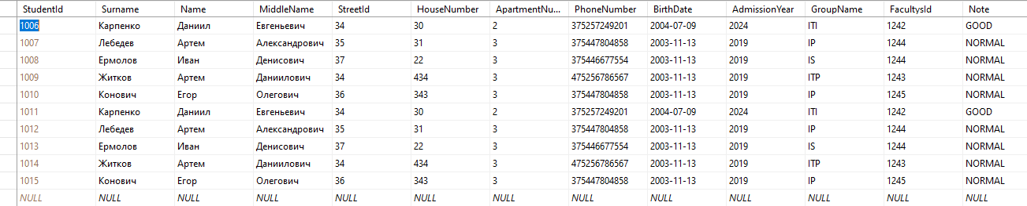

На рисунке 6 – Таблица *Student*

На рисунке 7 изображена таблица *Payments*. Данная таблица хранит атрибуты: *PaymentId*, *StudentId*, *PaymentDate*, *Amount*, *PurposeId* и домены.

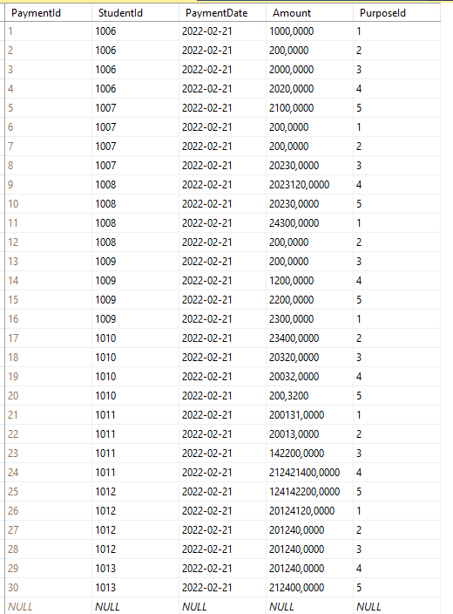

На рисунке 7 – Таблица *Payments*

На рисунке 8 изображен уникальный составной индекс(Вариант 5).

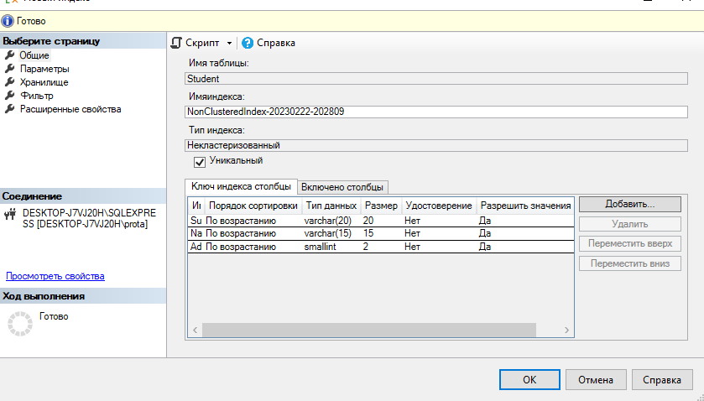

Рисунок 8 – Составной индекс

**Вывод:** в результате выполнения лабораторной работы были получены знания о работе с *SQL* базами данных.